实验课程名称：__软件工程基础实验____
实验项目名称 | UML建模工具的安装和使用 |  |  | 实验成绩
实 验 者 | 钱健 | 专业班级 | 软件工程2401 | 组 别 | 周五D-travel08
同 组 者 | 胡奕 |  |  | 实验日期 | 2026年5月22日
第一部分：实验预习报告（包括实验目的、意义，实验基本原理与方法，主要仪器设备及耗材，实验方案与技术路线等）
- 实验目的
学习使用EA开发环境创建 模型的一般方法，理解EA界面
布局和元素操作的一般技巧。

- 实验原理和方法
UML 是面向对象分析与设计的标准建模语言，通过多种视图从不同角度描述系统结构与行为：
用例图：描述系统参与者与功能用例之间的交互关系；
类图：描述系统实体类、属性、方法及类之间的关联、依赖、聚合等关系；
顺序图：描述对象间消息交互的时序流程；
活动图：描述业务流程的步骤、分支与流转；
状态图：描述对象在生命周期中的状态转换。
实验采用面向对象建模方法：先识别参与者与用例，再抽取实体类并定义属性和关系，最后绘制动态行为图，完成从需求到设计的完整建模过程。

- 主要仪器设备及软件
硬件：计算机（Windows 系统）
软件：Enterprise Architect（EA）UML 建模工具
辅助：Windows 截图工具、Word（撰写报告）

- 实验方案与技术路线
1.学会安装、启动和关闭EA开发环境。
2．使用目标项目（Project）的向导创建一个项目。
3.了解EA界面的六大组成部分（菜单Menu、浏览器Browser、文
档窗口Document Window、图窗口Diagram Window、日值窗口LogWindow
和工具栏。)
4.在浏览器中实现如下操作：增加模型元素（包括角色、用例、
类、组件、图等）；查看现有模型元素，查看现有模型元素之间的关系；
移动模型元素；更名模型元素；访问元素的详细规范。
5.分别在图中增加、删除图元素和在浏览器中增加删除图元素。

第二部分：实验过程记录（可加页）（包括实验原始数据记录，实验现象记录，实验过程发现的问题等）
- 类图的创建过程

1、创建项目与新建类图图纸
- 打开 Enterprise Architect 软件，新建项目并命名为demo.eap，在项目根节点下创建名为Package1的逻辑包。
- 右键点击该逻辑包，选择【Add Diagram】，在弹出的窗口中选择UML结构分类下的类图，完成空白类图图纸的创建。
- 在左侧工具箱中选择类元素，将其拖拽至类图画布中，共添加 7 个实体类，依次命名为：Company（公司）、Department（部门）、Office（办事处）、Headquarters（总部）、Person（员工）、ContactInformation（联系信息）、PersonnelRecord（人事档案），并在画布中初步排布所有类。
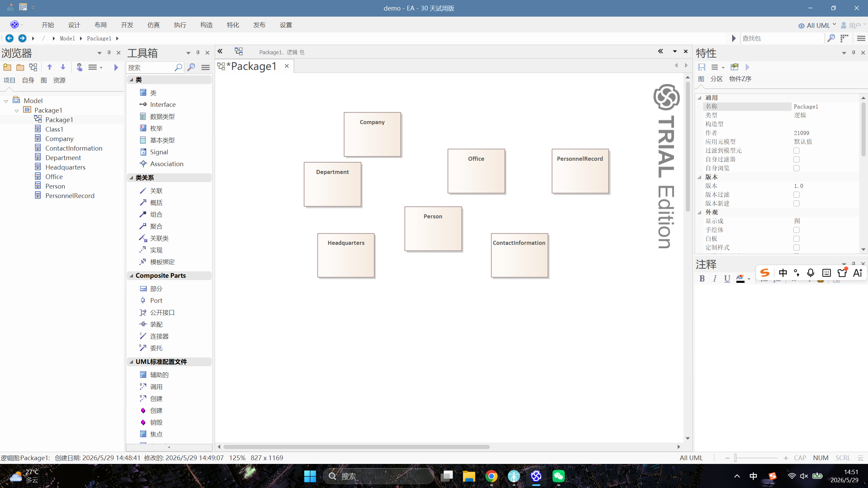

2、为类添加属性与方法
- 双击类框，在弹出的编辑窗口中切换至【Attributes（属性）】标签页，点击【Add】按钮逐条添加属性：
Department类：name:Name
Office类：address:String、phone:Number
Person类：employeeID:Integer、name:Name、title:String
ContactInformation类：address:String
PersonnelRecord类：employmentHistory、salary、taxID
- 切换至【Operations（方法）】标签页，为Person类添加业务方法，并设置可见性为Public（以+标识）：
getContactInformation()、getPersonalRecords()、getPhone():Number、getPhoto():Photo
- 完成所有类的属性与方法定义后，调整类框大小，确保内容完整显示。
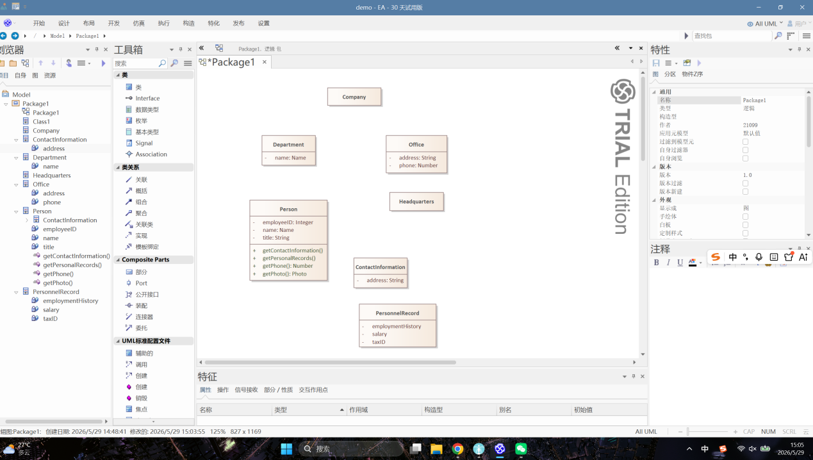

3、建立类之间的基础关系连线
根据业务逻辑，在左侧工具箱中选择对应的关系工具，为类之间添加基础关联：
- 关联关系（Association，实线）：
Company ↔ Department：公司包含多个部门
Company ↔ Office：公司设有多个办事处
Department ↔ Office（标注Location）：部门与办事处存在位置关联
Department ↔ Person：部门包含多名员工
- 继承关系（Generalization，空心三角箭头）：
Office ← Headquarters：总部是办事处的特殊类型，继承自Office类
- 依赖关系（Dependency，虚线箭头）：
Person → ContactInformation：员工依赖联系信息获取地址
Person → PersonnelRecord：员工依赖人事档案记录薪资与税务信息
- 聚合关系（Aggregation，空心菱形 + 实线）：
Department ◇— Person：部门由员工组成，菱形位于Department端
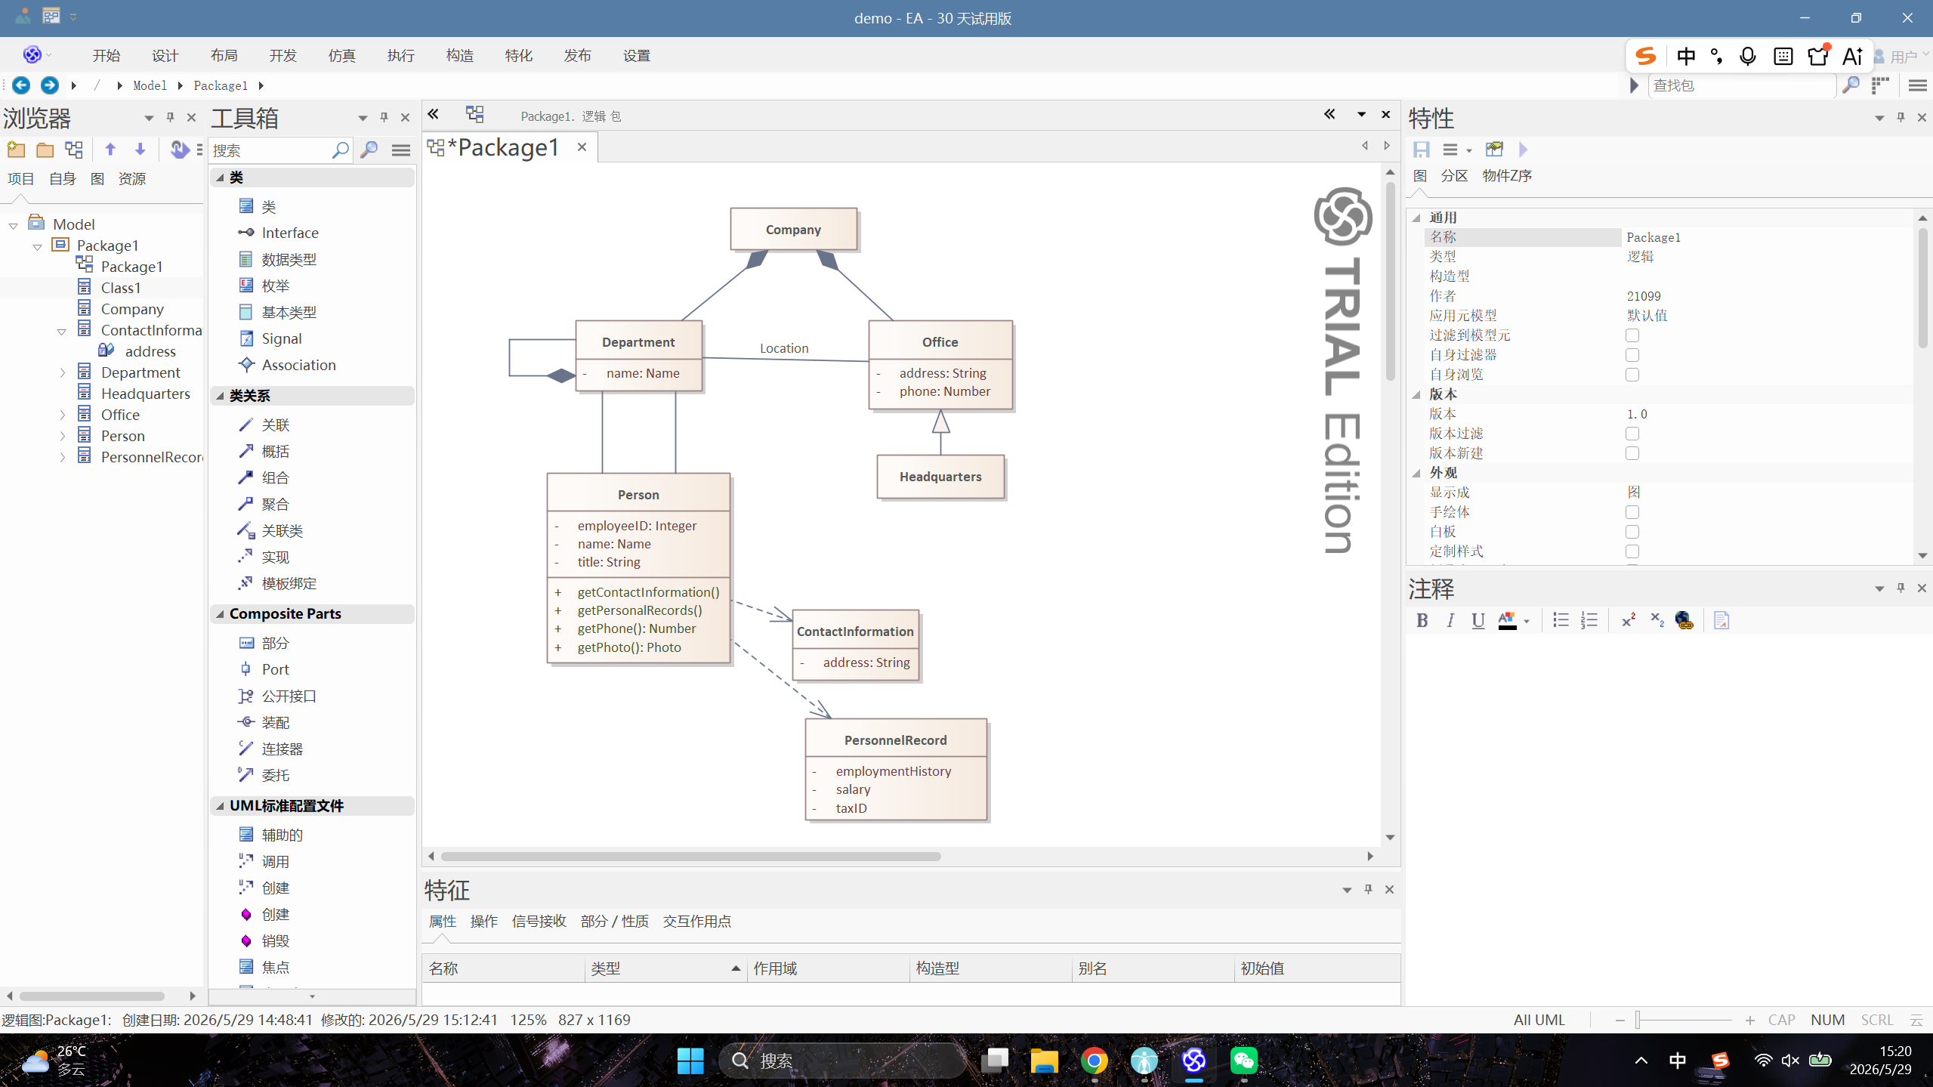

4、完善关联多重度与角色标注
- 双击关联关系连线，为每条线设置多重度（Multiplicity），明确实体间的数量对应关系：
Company → Department：1 → 1..*（1 个公司包含 1 个或多个部门）
Company → Office：1 → 1..*（1 个公司设有 1 个或多个办事处）
Department → Person（成员）：1..* → *（1 个部门包含多名员工）
Department → Person（管理者）：1 → 1（1 个部门有 1 名管理者）
- 为关联关系添加角色标注：
Department与Person之间的关联分别标注+member（成员）、+manager（管理者）
补充{subsets member}标注，说明管理者是员工的子集角色
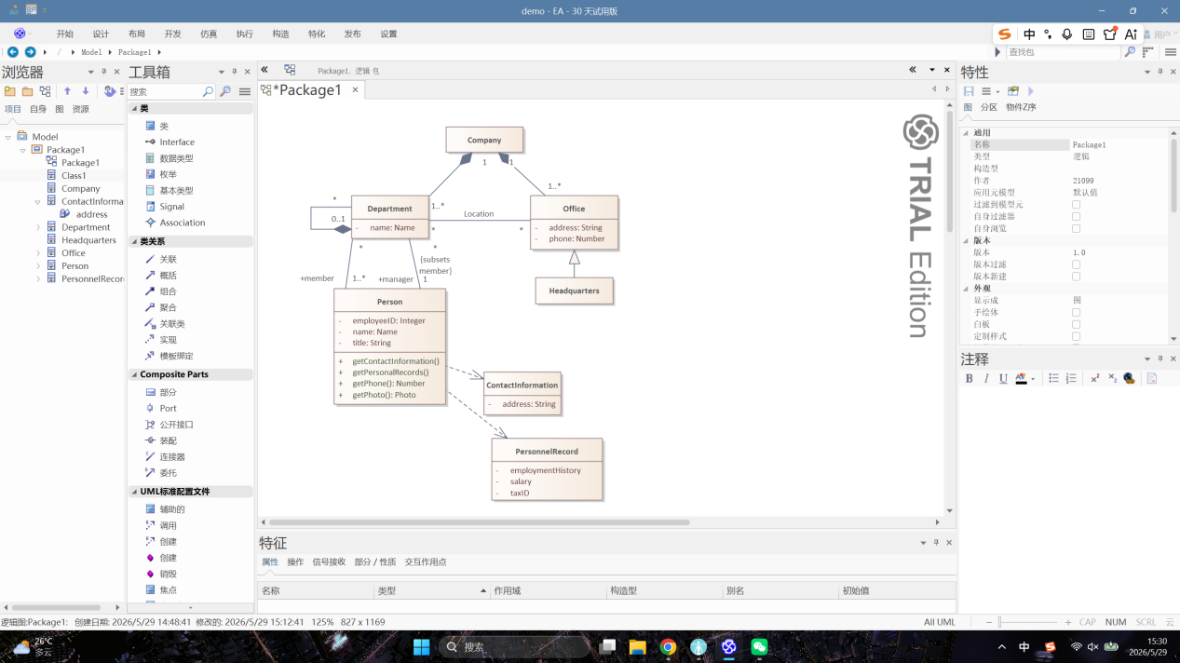

5、补充接口与实现关系
- 在左侧工具箱中选择Interface元素，拖拽至画布并命名为ISecureInformation，定义安全信息接口。
- 为PersonnelRecord类添加实现关系（Realization），表示该类实现了ISecureInformation接口，体现人事档案信息的安全管理特性。
- 调整所有类框、属性 / 方法列表和关系连线的位置，优化画布布局，确保类图结构清晰、逻辑直观。
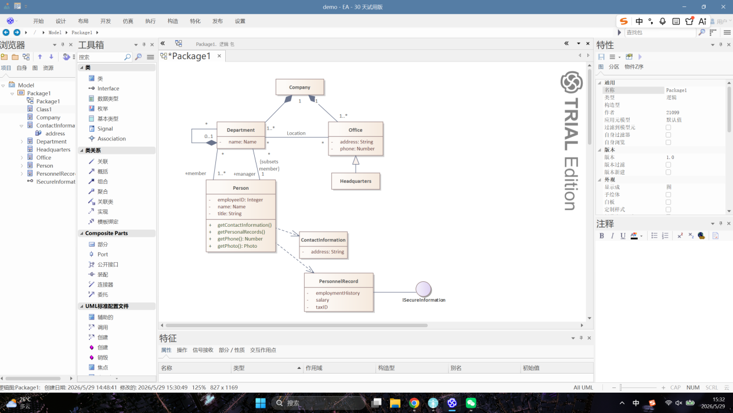

6、完成类图绘制
检查所有类的属性、方法、关系及标注是否完整，确认无误后保存项目，完成企业组织管理系统类图的绘制。
- 顺序图的创建过程
步骤 1：确定参与者（对象 / 角色）
识别出交互中的所有角色和系统，放在图的最上方：
发起者：ATM用户（人 / 角色）
中间系统：ATM（终端系统）
后端系统：Bank（银行核心系统）
绘制方式：用矩形框表示参与者，下方画一条垂直虚线（生命线），代表对象在交互过程中的存在。
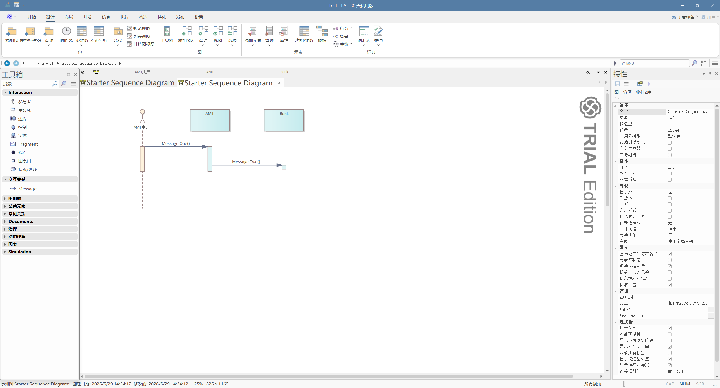

步骤 2：按时间顺序绘制基础消息流
从顶部到底部，按交互顺序添加水平箭头（消息）：
ATM用户 → ATM：同步消息，标注 “插卡”
ATM → ATM用户：返回消息，标注 “提示输入密码”
ATM用户 → ATM：同步消息，标注 “输入密码”
ATM → Bank：同步消息，标注 “验证密码”
Bank → Bank：自消息（内部处理），标注 “验证”
Bank → ATM：返回消息，标注 “返回验证结果”
ATM → ATM用户：返回消息，标注 “返回验证结果”
绘制要点：
同步消息用实心箭头，返回消息用虚线箭头。
激活期（对象处理消息的时间段）用垂直矩形条表示，画在对应对象的生命线上。
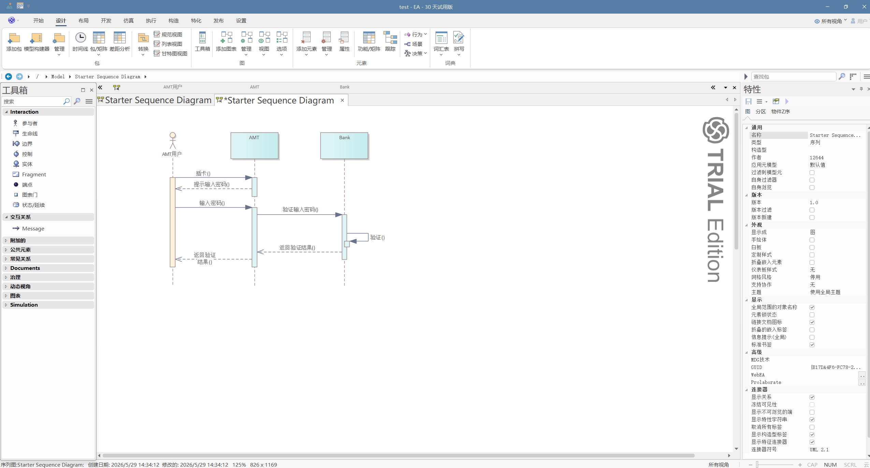
步骤 3：添加控制结构（Loop 循环）
针对 “密码错误可重试” 的逻辑，添加loop片段：
在 “输入密码” 到 “返回验证结果” 的流程外，画一个矩形框表示循环。
在框的左上角标注loop，并在[ ]内写循环条件：[Password Wrong]（密码错误时循环）。
确保循环片段包含所有重试流程：用户输入密码 → ATM 验证 → 银行返回结果 → ATM 反馈给用户。
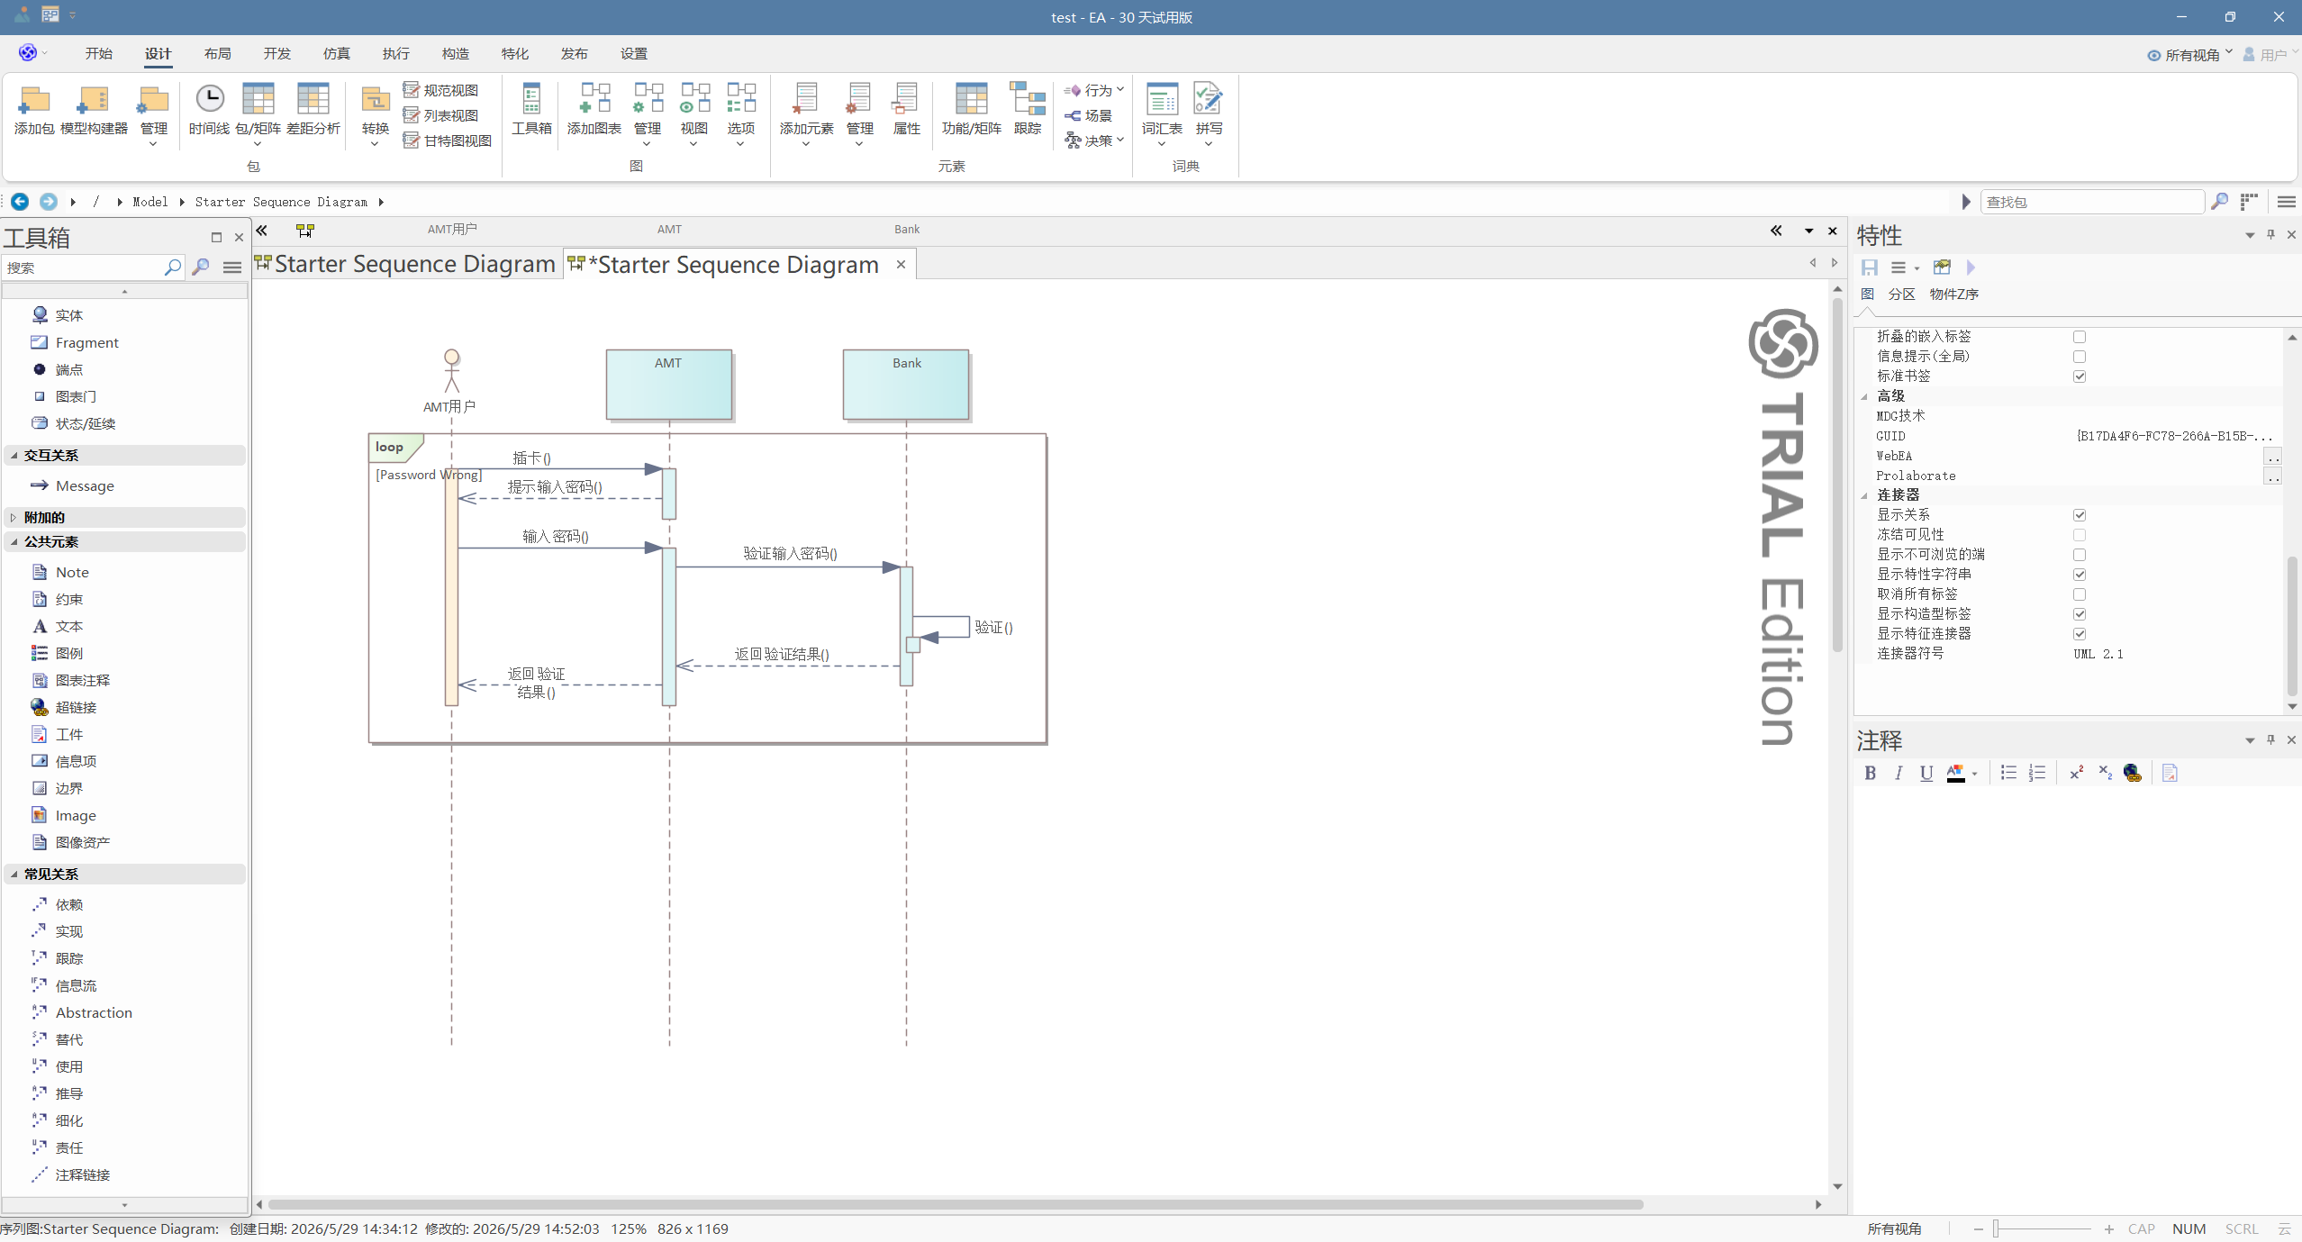

步骤 4：完善细节与校验
检查生命线的激活期是否与消息流匹配：每个对象收到消息后激活，发送完返回消息后结束激活。
检查消息的方向和顺序是否正确，时间流必须从上到下。
补充图标题：在图的左上角标注 “ATM 登录”，明确图的主题。
检查循环条件是否清晰，避免歧义。
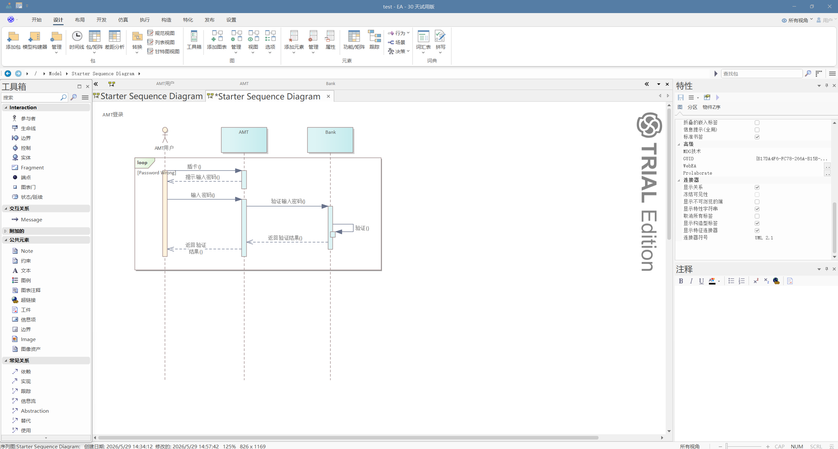
第三部分 结果与讨论（可加页）实验结果分析（包括数据处理、实验现象分析、影响因素讨论、综合分析和结论等）
- 实验结果
1.用例图
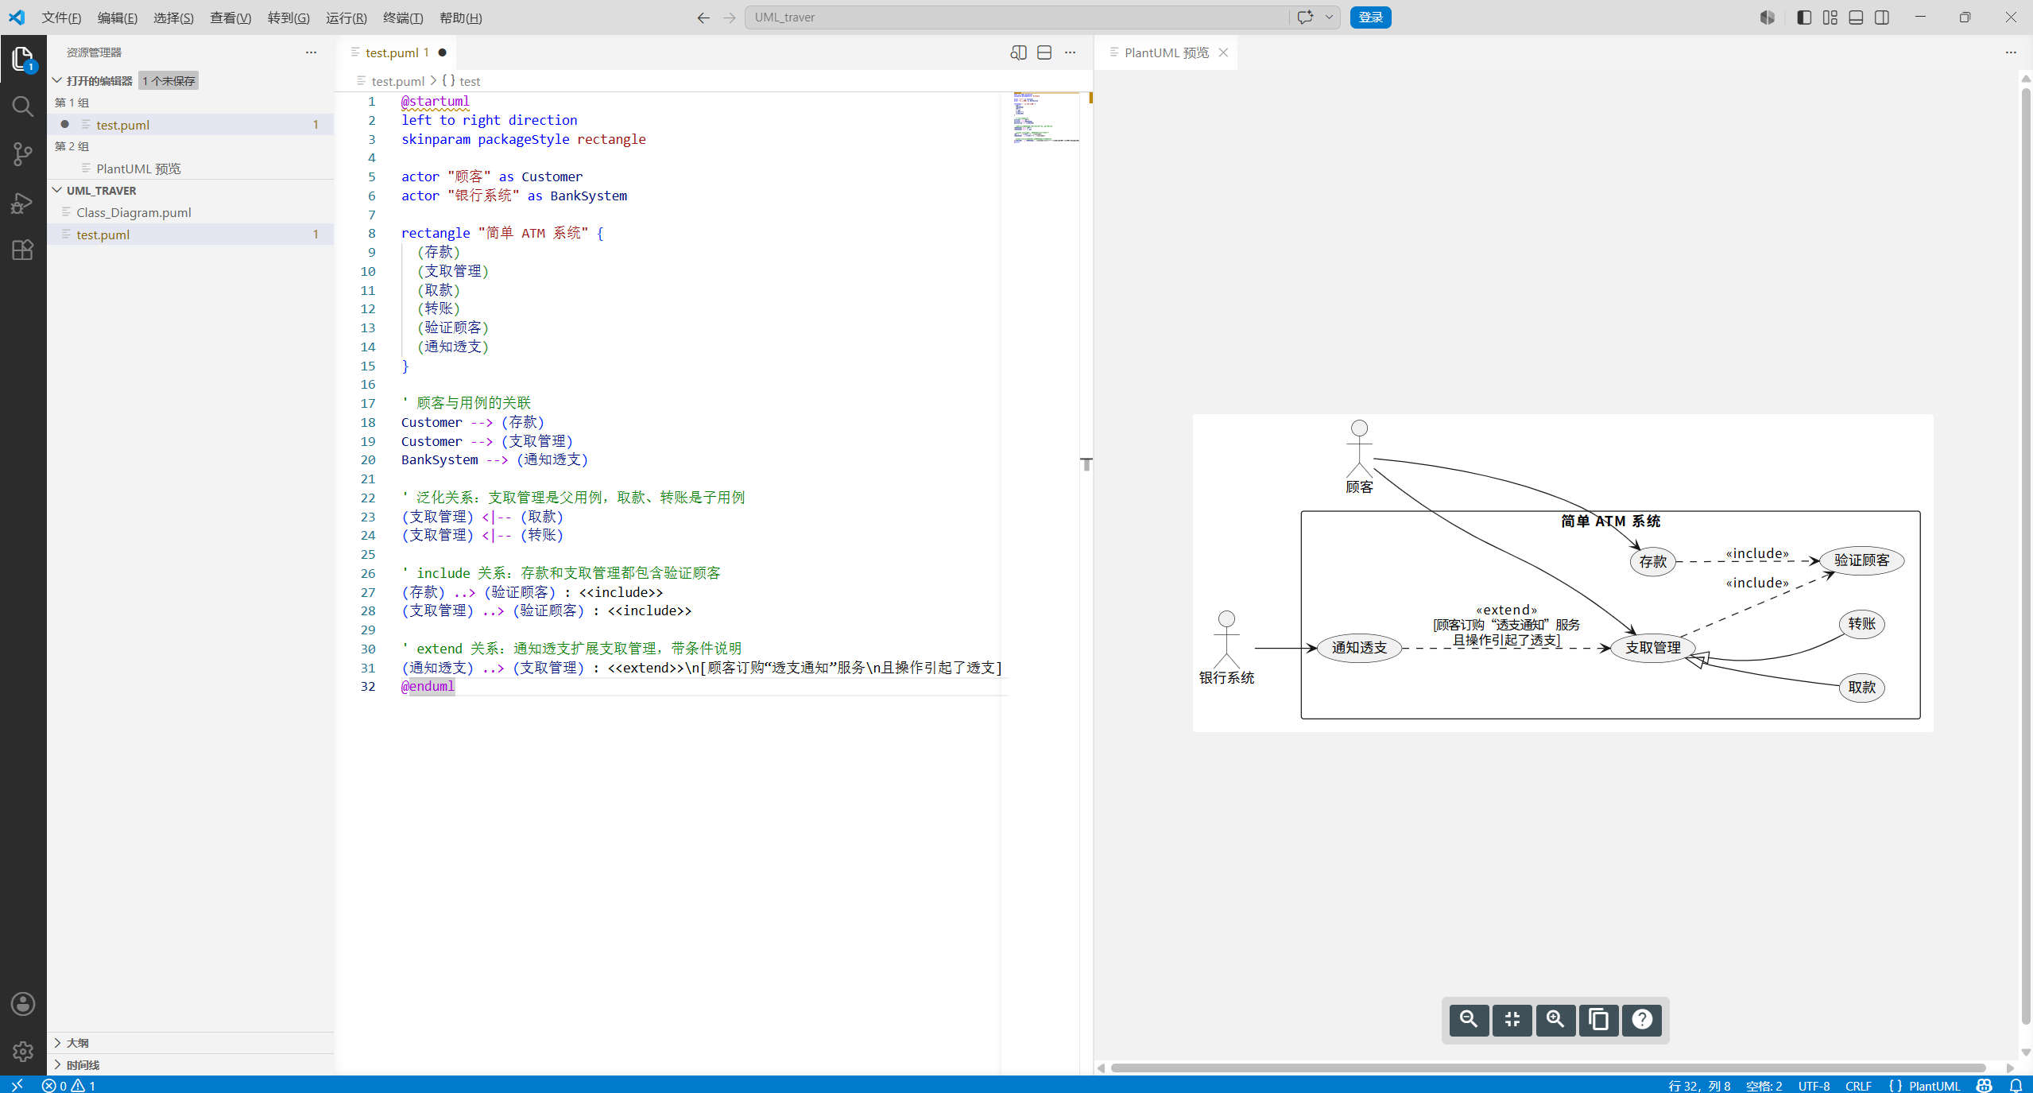
2.类图
3.顺序图
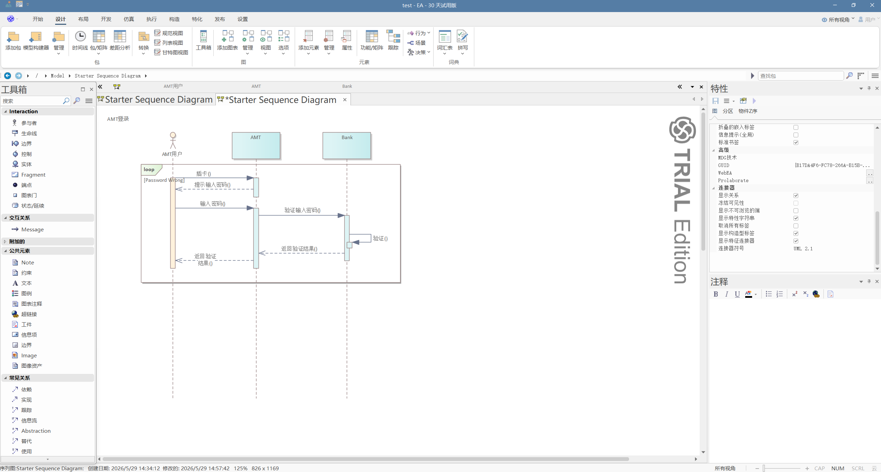
4.活动图
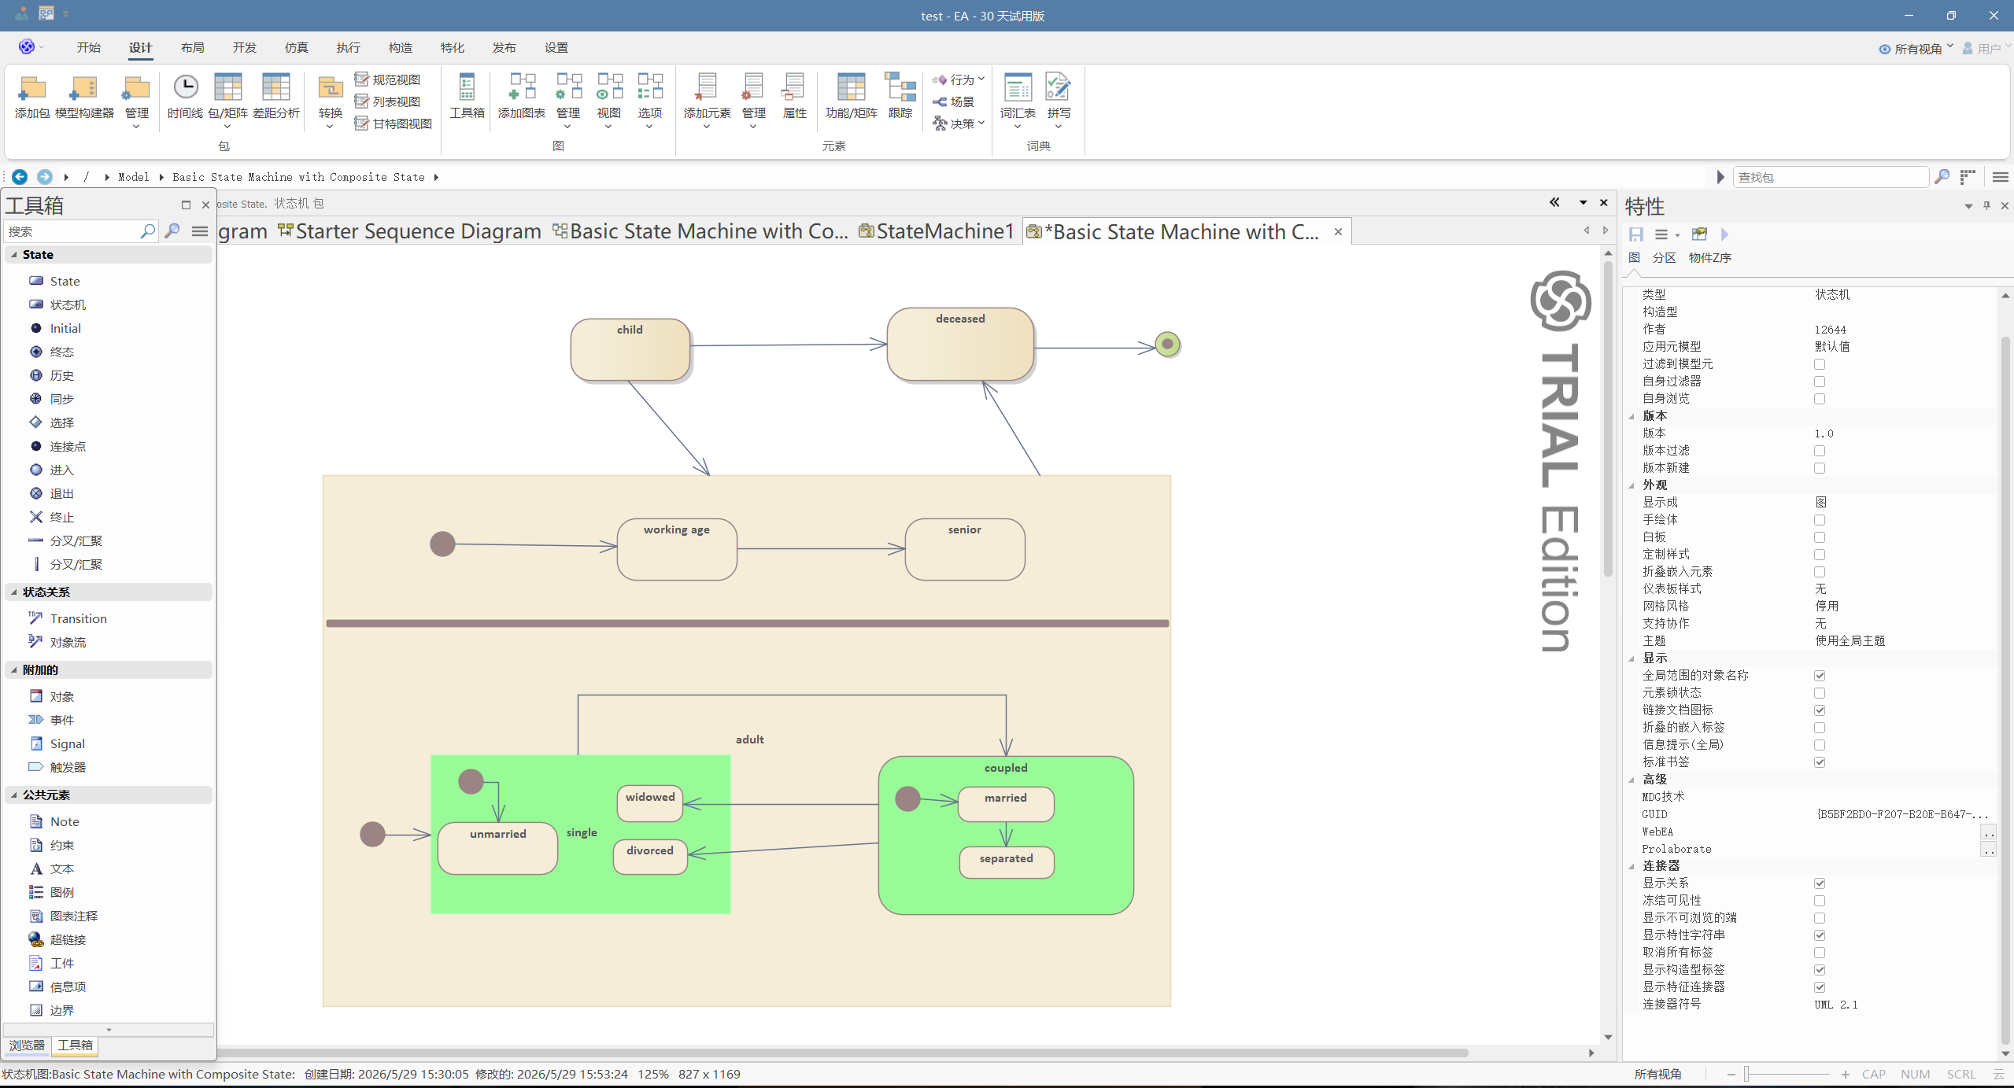
5.状态图
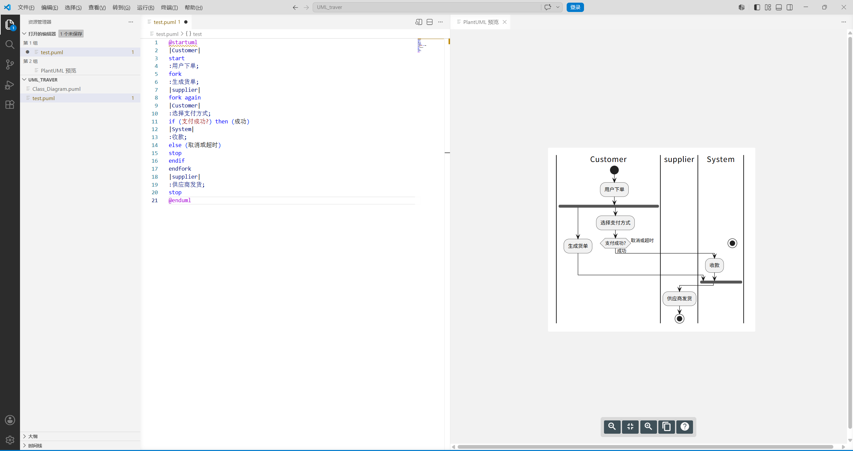
- 实验结果分析
本次实验成功使用 EA 完成旅游业务管理系统的全套 UML 建模，绘制了用例图、类图、顺序图、活动图、状态图共 5 种核心图形，结果如下：
用例图：清晰描述了顾客通过简单 ATM 系统进行存款、取款、转账等操作时，需先验证顾客身份，且支取管理可扩展透支通知功能，同时银行系统参与通知透支流程的系统交互逻辑
类图： 描述了一个公司组织与人员管理系统中，各核心类的结构、属性、方法和它们之间的关系。
顺序图：用时间线 + 消息交互的方式，完整展现了「用户插卡后，ATM 与银行系统如何协作完成密码验证（支持错误重试）」的动态执行过程；
活动图：清晰展现了用户、系统、供应商三方在订单流程中的分工、并行动作与分支逻辑。
状态图: 完整描述了一个人从出生到死亡的生命周期状态流转逻辑，还嵌套了成年阶段的年龄与婚姻状态分支。
所有图形命名规范、布局合理、元素样式标准，均通过 EA 工具及plantUML导出并截图，截图包含工具背景，符合实验要求。
- 影响因素讨论
需求理解程度：对旅游业务流程理解越清晰，建模时参与者、用例、实体类的识别越准确，图形逻辑越严谨；
工具操作熟练度：EA 工具的元素添加、关系设置、样式调整操作熟练，可提高建模效率，保证图形美观规范；
建模规范遵循度：严格遵循 UML 命名规范、元素样式标准，可避免图形混乱，提高模型可读性。
- 综合分析与结论
本次实验通过对旅游业务管理系统进行 UML 建模，系统掌握了 EA 工具的使用方法和 UML 各类图形的绘制规范，深入理解了面向对象分析与设计的核心思想。
实验结果表明，UML 建模能够有效将抽象的业务需求转化为直观、规范的可视化模型，清晰描述系统的静态结构和动态行为，为系统开发提供重要设计依据。同时，实验过程培养了系统分析、问题解决和动手实践能力，达到了实验预期目标。
综上，本次实验完成度高，结果符合要求，建模过程规范、逻辑清晰，为后续系统设计与开发奠定了良好基础。

成绩评定表：
序号 | 评分项目 | 满分 | 实得分
1 | 实验报告格式规范 | 2
2 | 实验报告过程清晰，内容详实 | 4
3 | 实验报告结果正确性 | 2
4 | 实验分析与总结详尽 | 2
 | 总得分 | 10

